**E-R diagram**

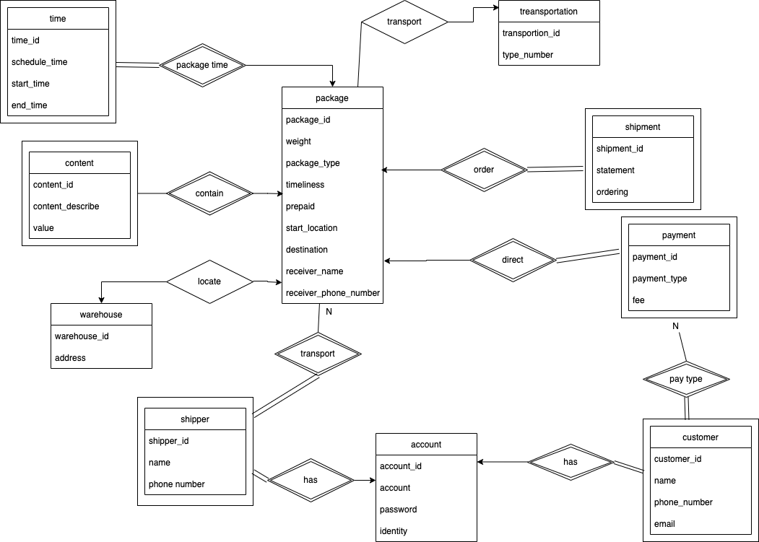

一個包裹只會有一個時間、快遞、付款方式，但他可能有多種描述，可能為國際商品、易碎物品......。而一個倉庫、交通運輸工具可以有多個包裹。在顧客中，可分為綁約客戶和一般客戶，一般客戶可以在每次有不同的付款方式。每個顧客只能有一個帳戶進行登入。

**Relational schema**

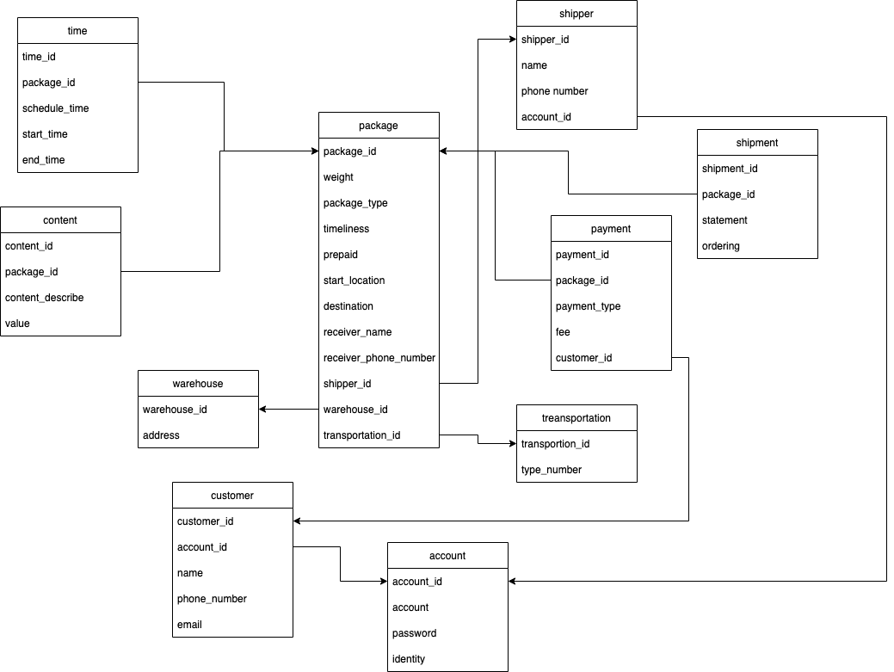

**account table**

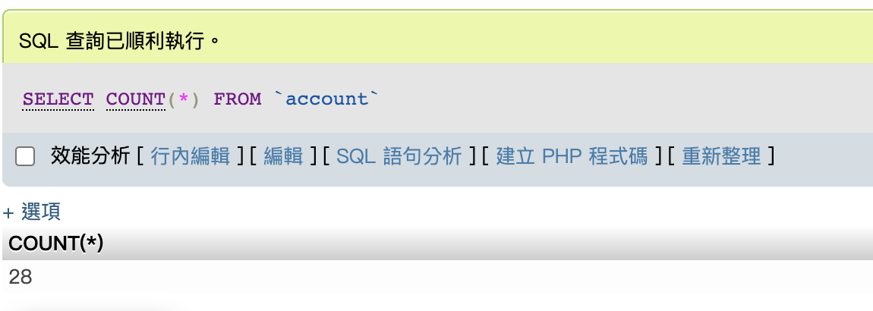

**content table**

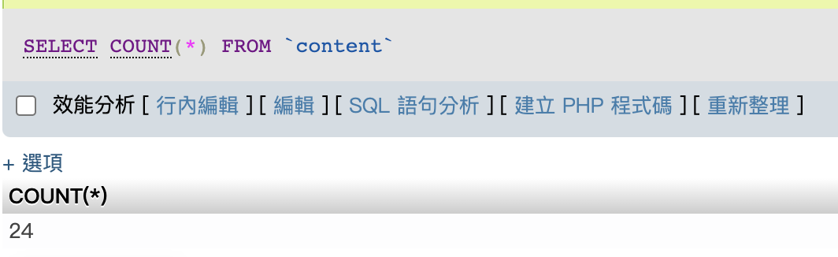

**customer table**

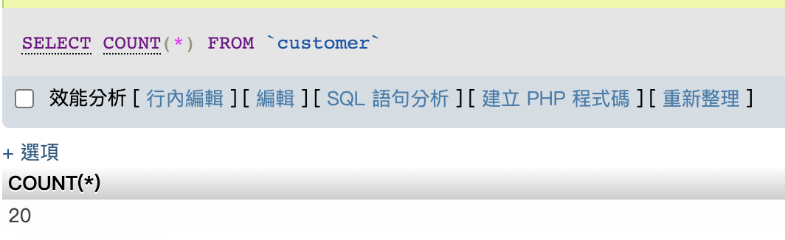

**packeage table**

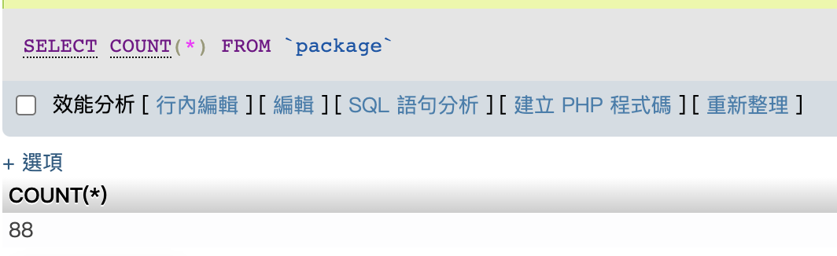

**payment table**

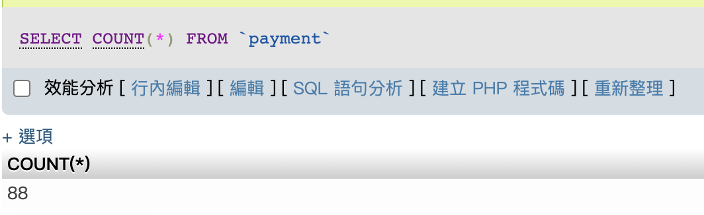

**shipment table**

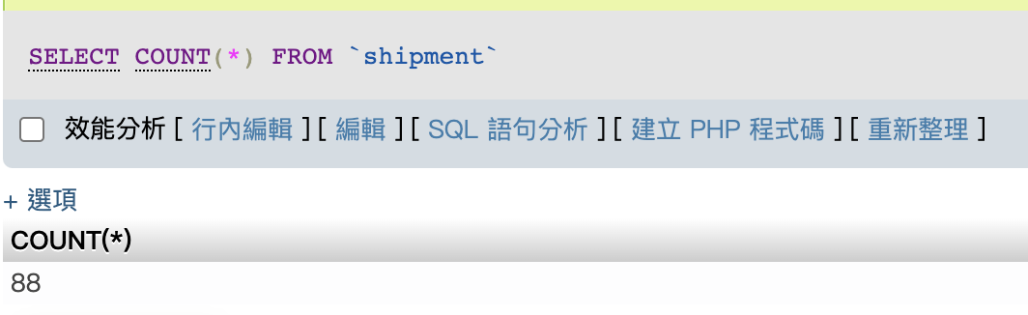

**shipper table**

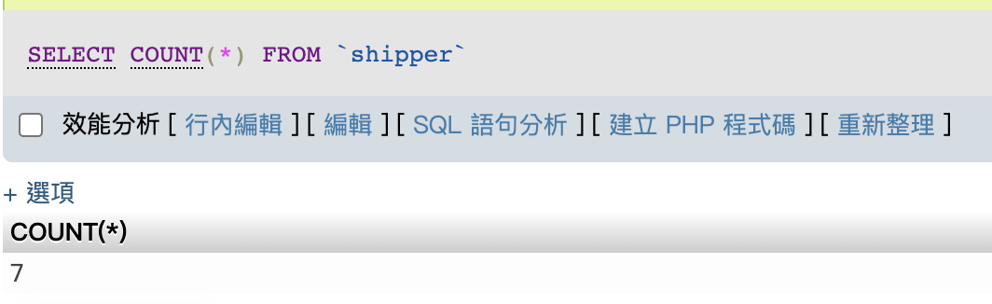

**time table**

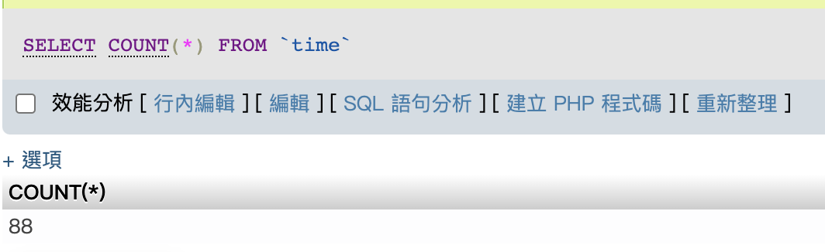

**transportation table**

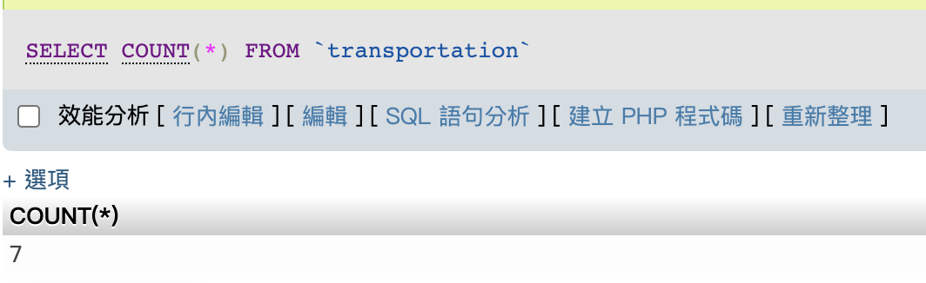

**warehouse table**

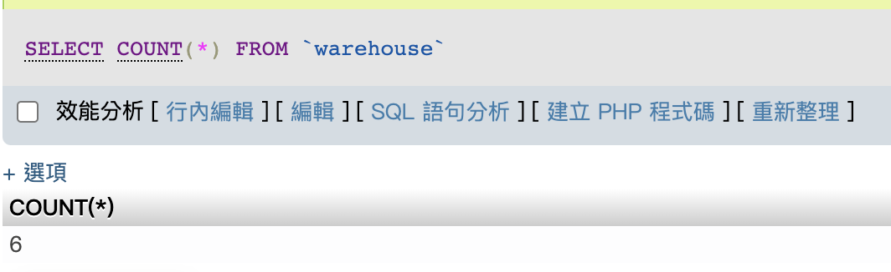

查詢truck1721最後一筆抵達的貨物

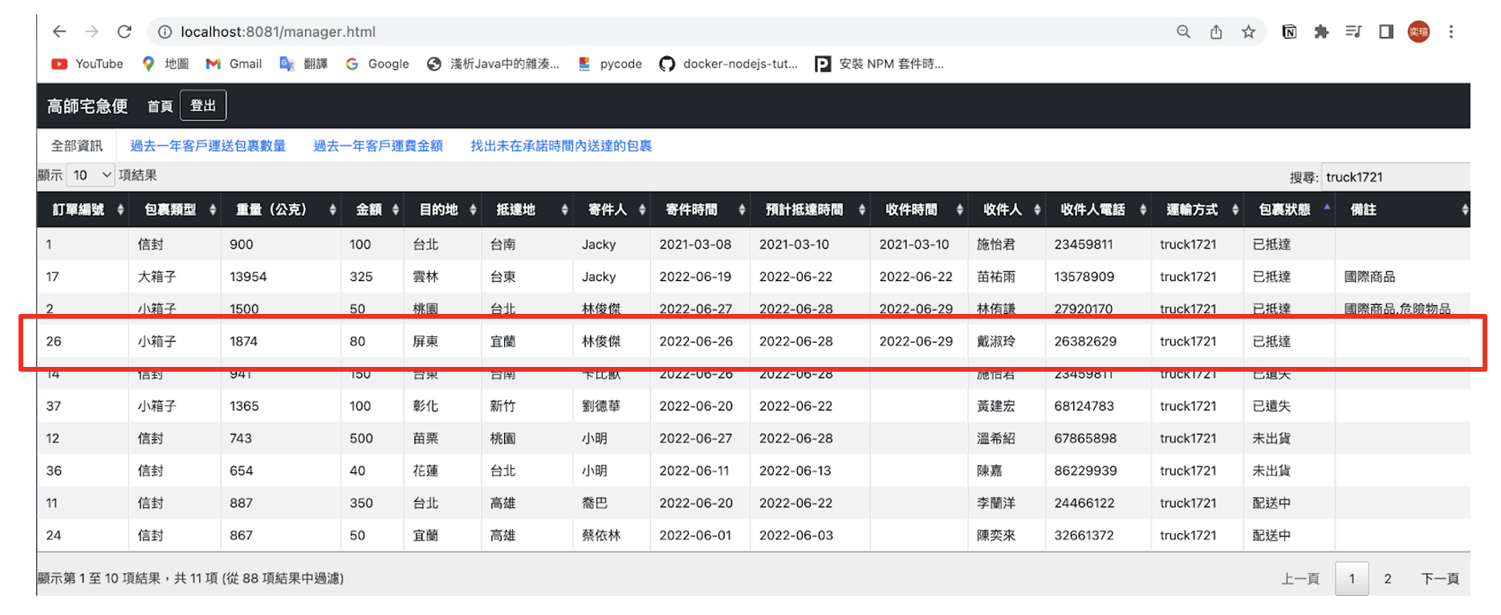

列出過去一年運送包裹最多的客戶。

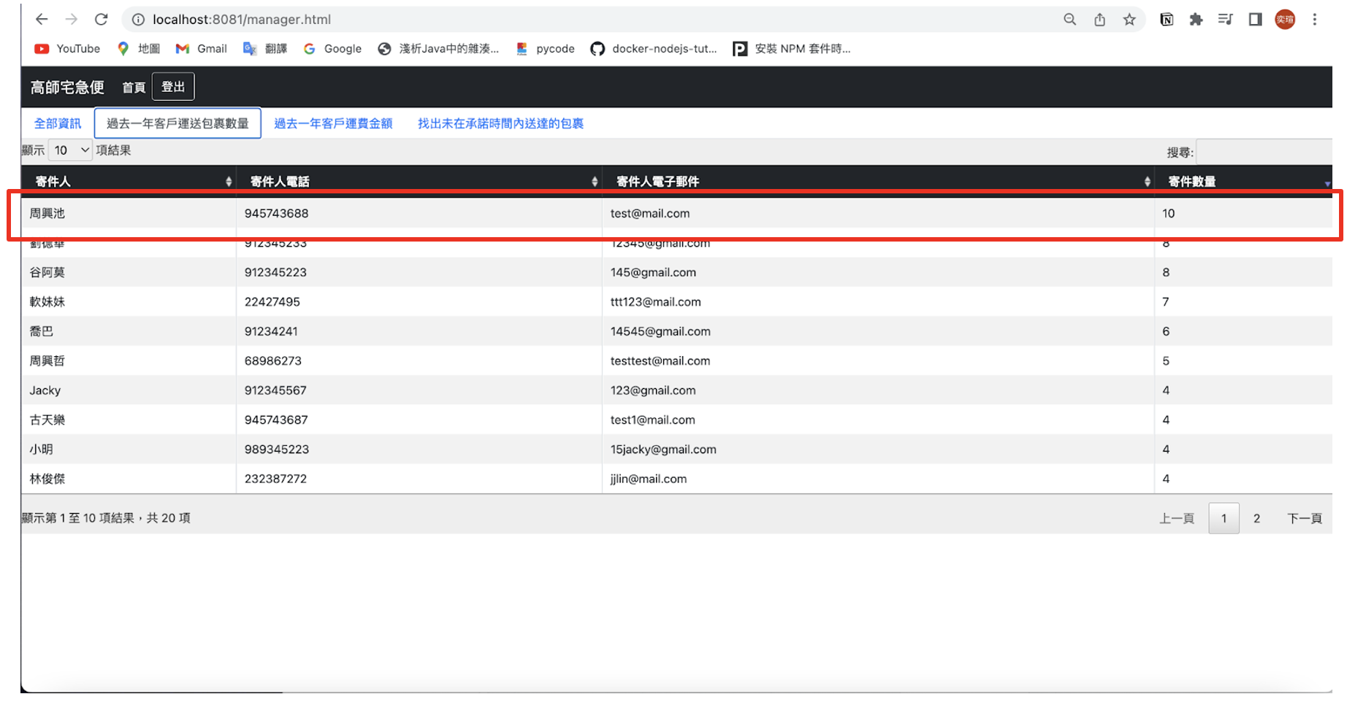

列出過去一年在運費上花費最多的客戶。

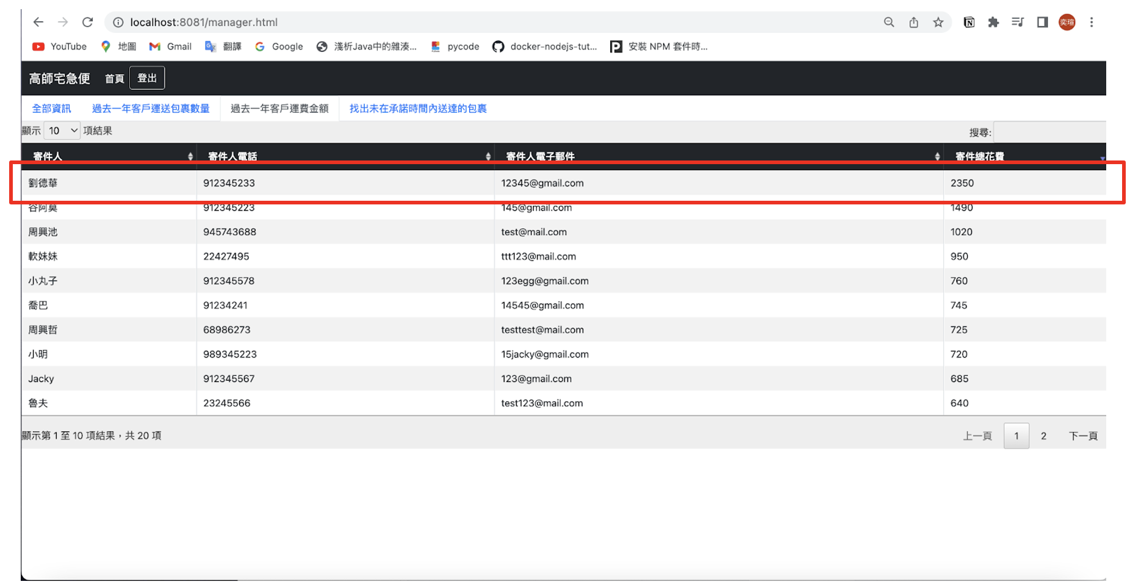

列出未在承諾時間內送達的包裹

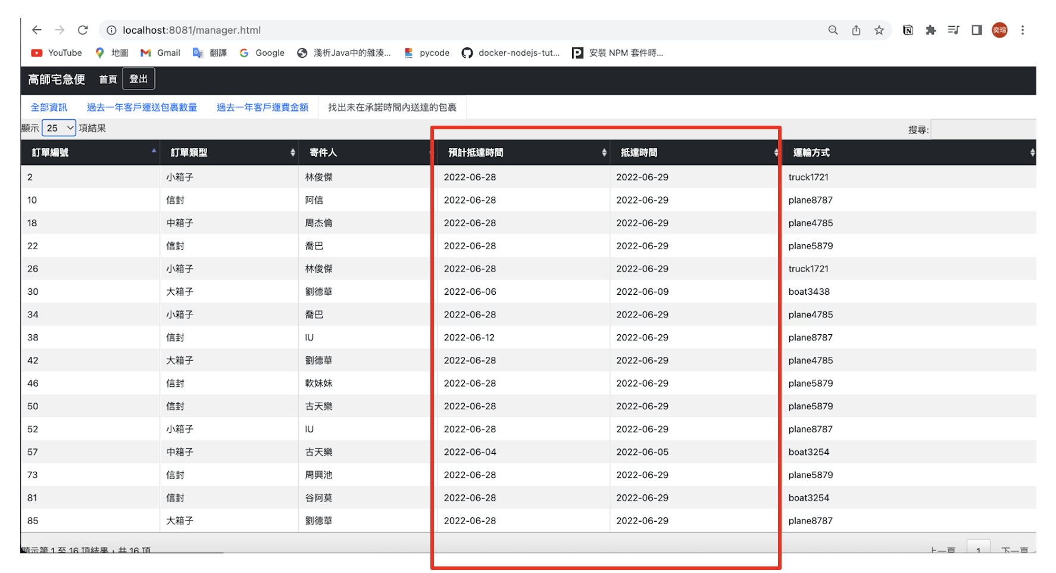

github;<https://github.com/ashleyjuan/DatabaseFinalProject>